Ассортиментная ведомость растений:

№ | Наименование | Кол-во | Изображение
1 | Земляника Вима Рина (ремонтантная) | 60 | 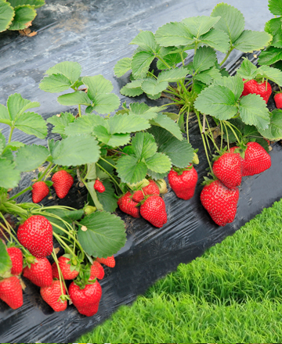
2 | Клубника Ананасная (Пайнберри) | 52 | 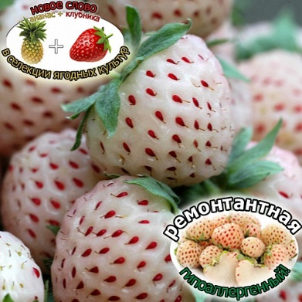
3 | Клубника Азия | 30 | 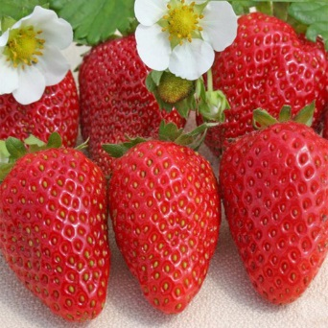
4 | Клубника Мальвина | 30 | 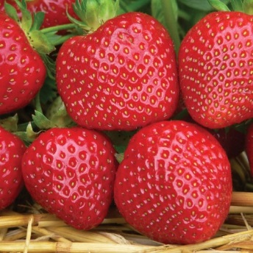
5 | Ежевика Блэк сатин | 8 | 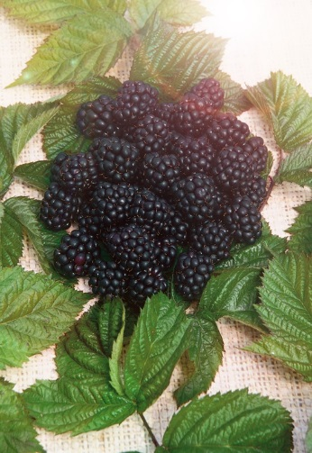
6 | Ежевика Честер | 8 | 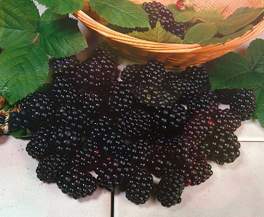
7 | Малина Оранжевое чудо | 1 | 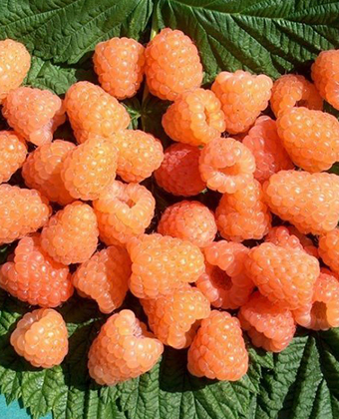
8 | Малина Янтарная | 1 | 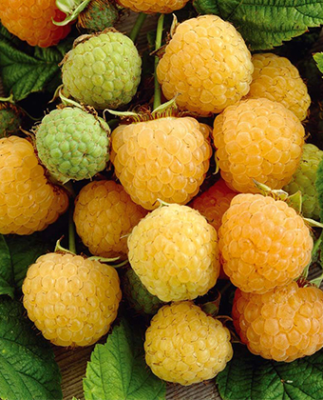
9 | Малина Кумберленд | 2 | 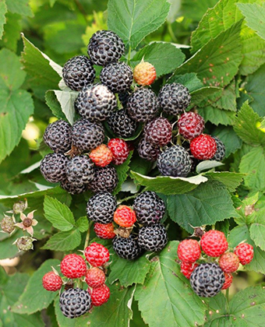
10 | Малина Полесье | 2 | 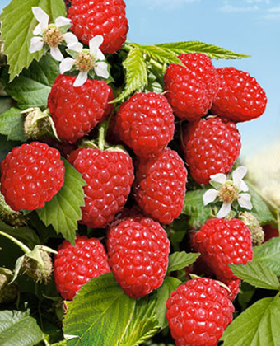
11 | Яблоня Ред Делишес | 1 | 